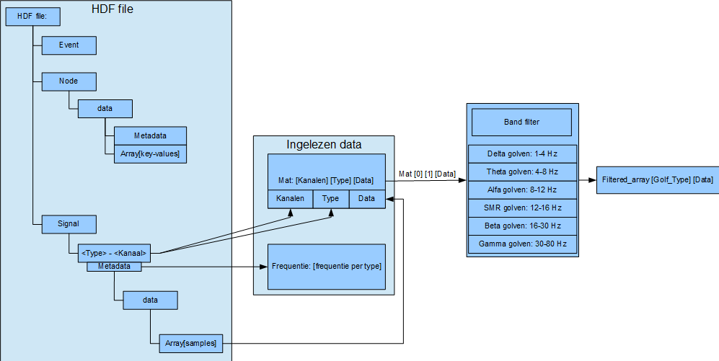

Hier is een schema te zien van de software hoe deze er voorlopig uit ziet. Hier is de opbouw van de HDF files afkomstig van een Imec headset te zien. In deze file staat onder de node Signal een aantal nodes met de node naam <Type>-<Kanaal>, een voorbeeld: "EEG-4". Onder deze node staat vervolgens een data bestand die een array aan samples bevat. Deze samples worden ingelezen in een drie dimensionaal array. De eerste twee samples van dit array zijn het kanaal en het type. Deze twee kunnen worden bepaald aan de hand van de filenaam van de node. Tot slot kan de frequentie behorende bij een node worden opgehaald uit de metadata, deze wordt opgeslagen in een array die de frequentie voor elk type opslaat.
Van het drie dimensionale array wordt alleen het eerste kanaal gebruikt en het type nummer 1 (deze komt overeen met EEG data). Deze data wordt vervolgens gefiltered met band filters. Dit wordt gedaan door de mne.filter.band_pass_filter functie te gebruiken uit de MNE library. De gefilterde data komt vervolgens in een twee dimensionaal array te staan met als eerste dimensie het EEG golf_type (Delta golven, Theta golven, Alfa golven) en de tweede array de gefilterde data.

